الجمهورية الجزائرية الديمقراطية الشعبية
متوسطة الشهيد محمد بلمكوشم المستوى : الثالثة متوسط
السنة الدراسية: 2023/2024 المدة: ساعة و نصف

التقويم التحصيلي الثالث في مادة العلوم الفيزيائية والتكنولوجيا
التمرين الأول:(6 نقاط)
شاشة
ضوء أبيض
1
2
أنجز أستاذ الفيزياء التركيب التجريبي التالي:
- سم البيانات 1 و 2
- ما الهدف من هذه التجربة؟
- اذكر الألوان التي تظهر على الشاشة من الأقل انحرافا إلى الأكثر انحرافا,
أراد أحمد تركيب الضوء الأبيض فصنع قرص ولونه حسب الترتيب السابق للألوان.
- عند تدوير القرص بمحرك ماذا تلاحظ؟
- اذكر طريقة أخرى لتركيب الضوء الأبيض.

التمرين الثاني:(6نقاط)
(2)
ذهبي
فضي
أحمر
بني
برتقالي

إليك ناقلين أوميين أحدهما حلقاته الملونة ممحوة:
- (2)

1 – أحسب قيمة مقاومة الناقل الأومي (1) بالإستعانة بالجدولين التاليين

أسود | بني | أحمر | برتقالي | أصفر | أخضر | أزرق | بنفسجي | رمادي | أبيض
0 | 1 | 2 | 3 | 4 | 5 | 6 | 7 | 8 | 9
ذهبي | فضي
5% | 10%

2 - من أجل ايجاد قيمة مقاومة الناقل الأومي2 ركبه أحمد في الدارة الكهربائية التالية
A
+
-
R₂

حيث عند غلق القاطعة قاس التوتر بين طرفي الناقل الأومي فوجده 9v

أ – سمّ الجهاز الكهربائي المستعمل لقياس التوتر الكهربائي.كيف يربط في الدارة؟

ب - أشارمؤشر جهاز الآمبير إلى التدريجة 25mA على السلم 100mA باستعمال العيارmA50
- أحسب شدة التيار المارة في المقاومة.
اقلب الصفحة

- أحسب قيمة المقاومة R₂ ثم لون حلقاتها.
- مع أي مقاومة من بين المقاومتين السابقتين يكون المصباح أكثر توهجا؟ برّر إجابتك

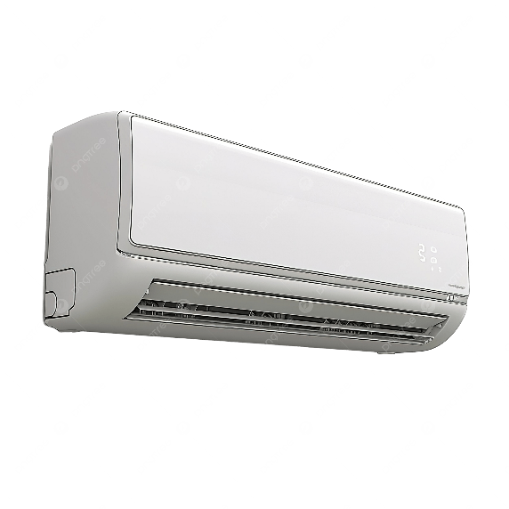
الوضعية الإدماجية: (8نقاط)

"تزود شركة الكهرباء و الغاز المنازل بتوتر كهربائي قيمته 230v "

بسبب ارتفاع درجة الحرارة شغلت عائلة أحمد 3مكيفات معا يحمل كل مكيف الدلالة (230v-2500w)
- ماذا تعني الدلالات (230v-2500w)؟
- كيف يتم ربط هذه المكيفات في المنزل (نوع الربط) برر إجابتك.
- أحسب الاستطاعة الكلية المحولة عند تشغيل المكيفات معا.
- أحسب شدة التيار الكلية المارة في هذه الحالة ثم استنتج شدة التيار الكهربائي

المار في كل مكيف.
- أحسب الطاقة الكلية المحولة بالكيلوواط ساعي خلال 1h.
- بماذا تنصح أحمد من أجل الإقتصاد في الطاقة عند تشغيل المكيفات الهوائية(قدم نصيحتين)


غزة رمز الصمود قلبنا بك موصول ودعائنا بالنصر لك مبذول
عاشت فلسطين حرة عربية من النهر إلى البحر

بالتوفيق أعزائي، وعطلة سعيدة.

